

Campinas/SP, [DATA_PROPOSTA]
Enviado por: [RESPONSAVEL]
@bismarchipires
[EMPRESA]
PROPOSTA DE
SERVIÇOS JURÍDICOS

QUEM SOMOS:
Mais de 6.000 processos ativos
Aproximadamente 80 clientes
Mais de R$ 3 bilhões sob nossa responsabilidade

Tecnologia de ponta na gestão jurídica:
Utilizamos softwares de última geração (Vios Jurídico etc.), tanto no que se refere às atividades-fim de interesse da sociedade quanto no que tange à organização e controle de processos internos de governança e gestão organizacional;

Equipe especializada e experiente:
Contamos com cerca de 60 (sessenta) colaboradores nas diversas áreas do Direito (Empresarial, Societário, Tributário, Cível, Trabalhista etc.), sendo mais de 80% (oitenta por cento) do nosso time pós-graduados e especialistas, com vasta experiência jurídica;

Segurança jurídica através de Operações Legais:
Contamos com área dedicada de Operações Legais, segregada da área técnico-jurídica, com mais de uma dezena de colaboradores exclusivamente destinados ao suporte paralegal, o que confere maior segurança jurídica aos nossos clientes.

Reconhecimento nacional na Advocacia:

Somos referência nacional na advocacia, recebendo inúmeras certificações e premiações ao longo dos últimos anos, figurando desde 2018 no anuário da revista Análise Advocacia 500 como um dos escritórios mais admirados do país.

[@ESCOPO_AREAS]

[@INVESTIMENTO]



Data de vigência proposta: [DATA_VIGENCIA]
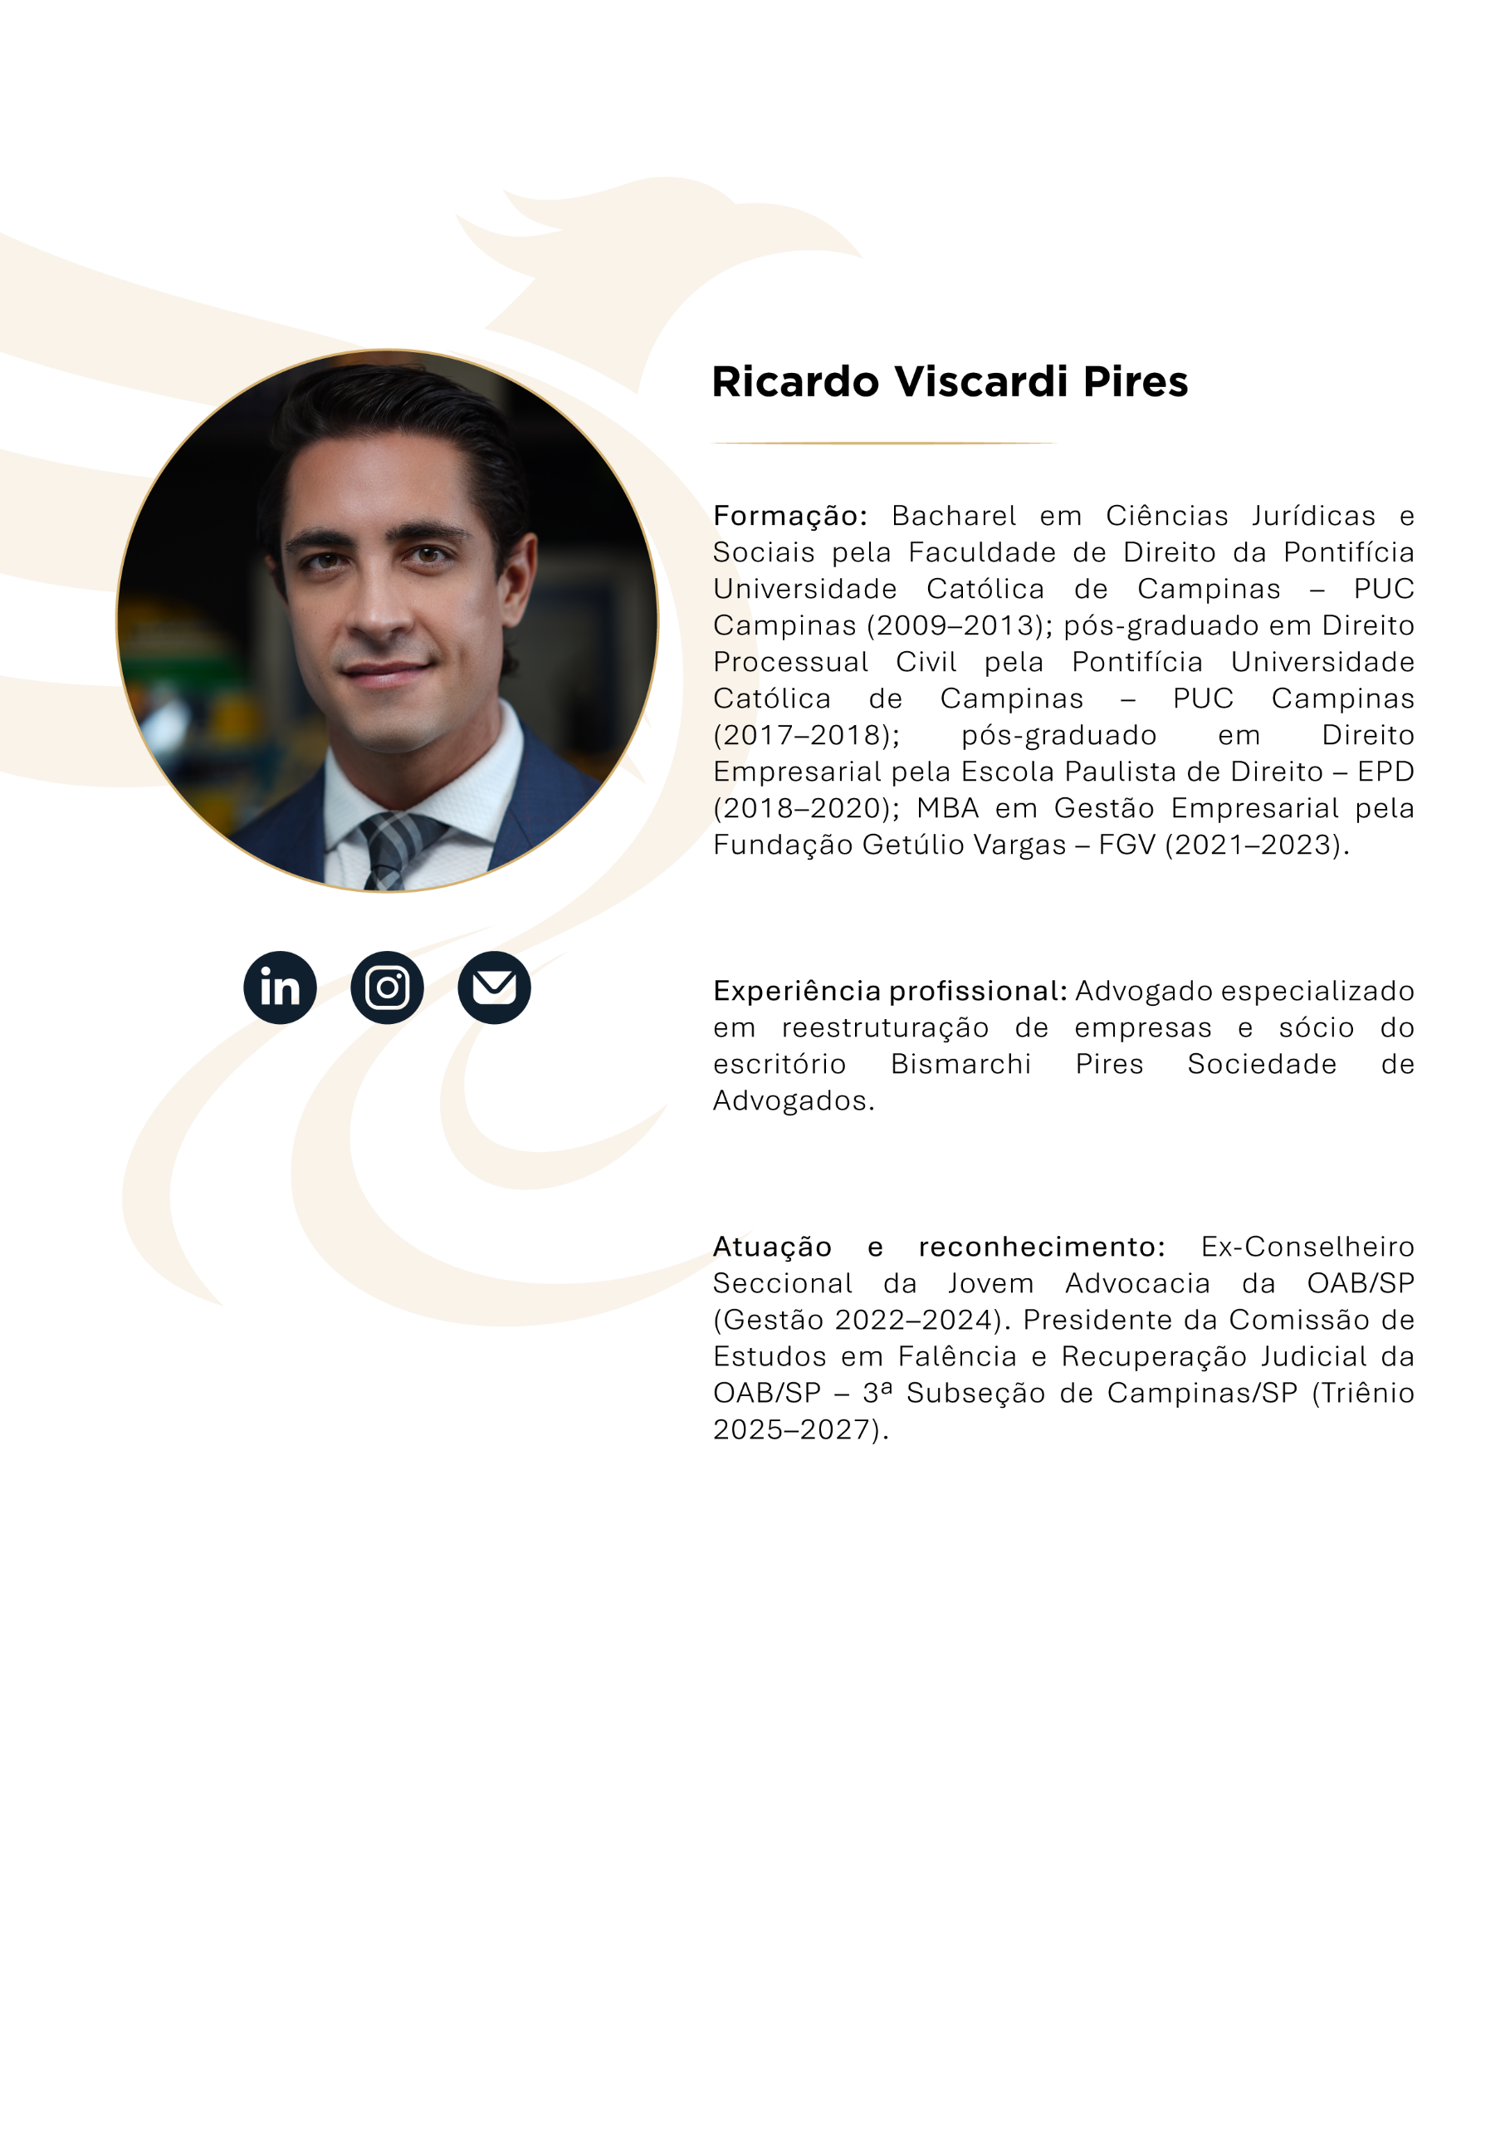




Vigência da Proposta: [DATA_VIGENCIA]
Ricardo Viscardi Pires
Gustavo Bismarchi Motta

